黑蚱若虫

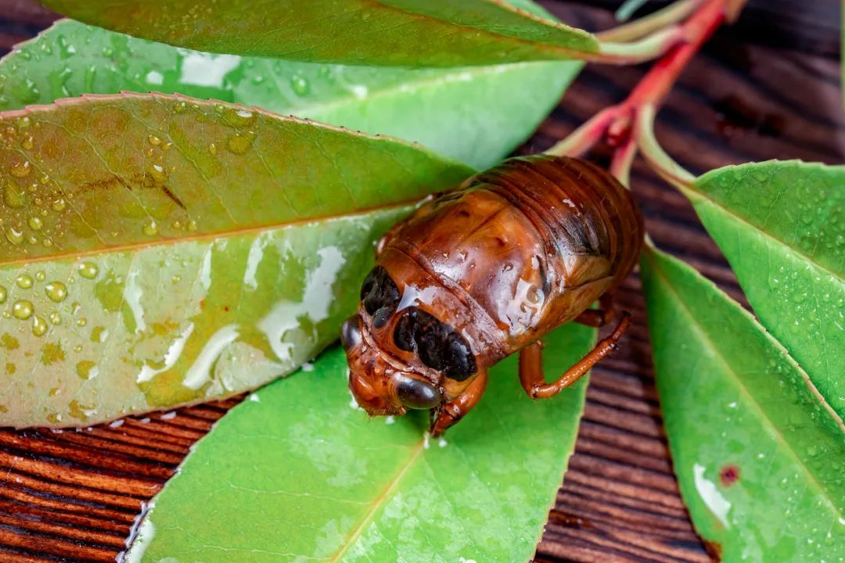

黑蚱正在羽化（手绘图）

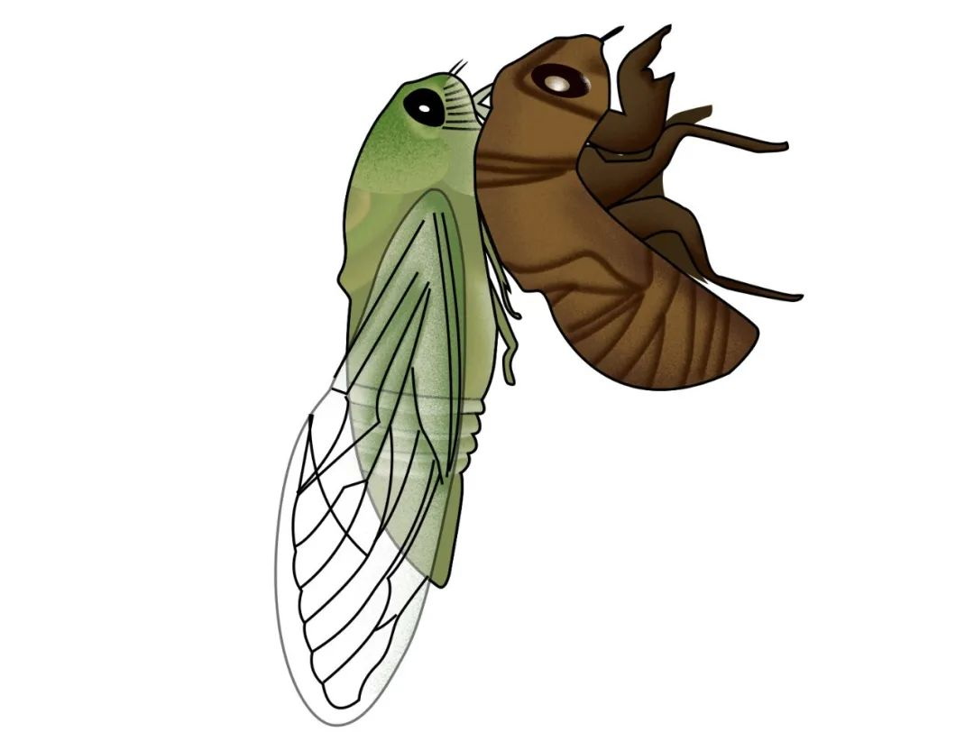

黑蚱成虫

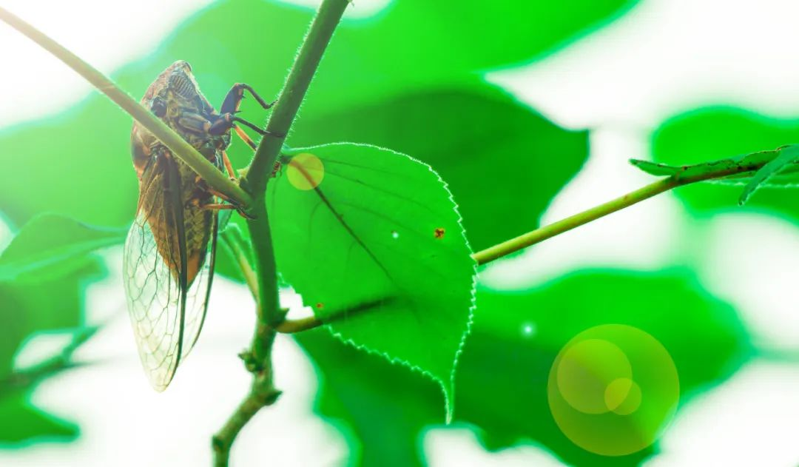

蝉蜕药材

IMG_259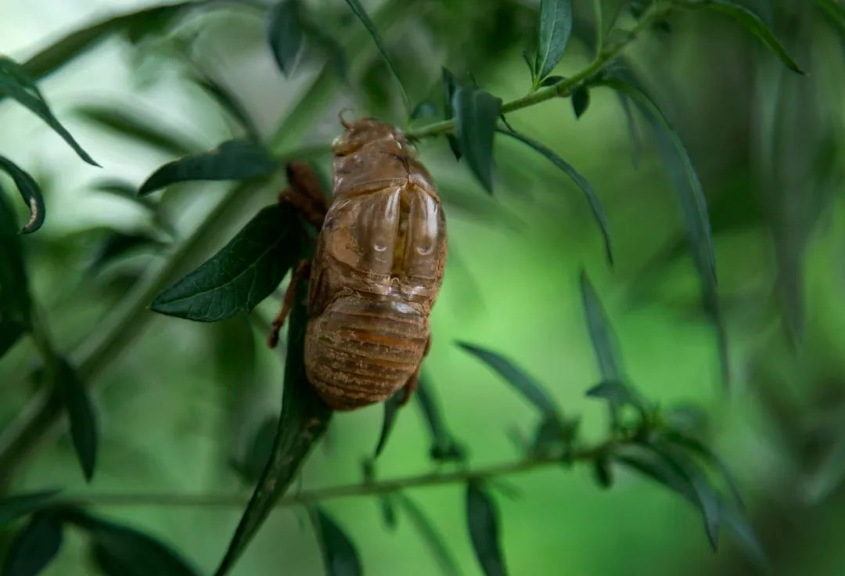

蝉蜕药材

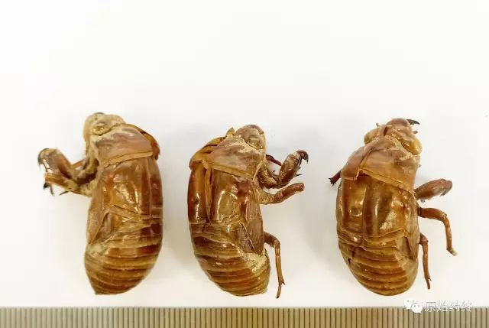

# IMG_261

# ****蝉蜕****

Chɑntui

CICADAE PERIOSTRACUM

本品为蝉科昆虫黑蚱Cryptotympanapustulata Fabricius的若虫羽化时脱落的皮壳。夏、秋二季收集，除去泥沙，晒干。

**【性状】** 本品略呈椭圆形而弯曲，长约3.5cm，宽约2cm。表面黄棕色，半透明，有光泽。头部有丝状触角1对，多已断落，复眼突出。额部先端突出，口吻发达，上唇宽短，下唇伸长成管状。胸部背面呈十字形裂开，裂口向内卷曲，脊背两旁具小翅2对；腹面有足3对，被黄棕色细毛。腹部钝圆，共9节。体轻，中空，易碎。气微，味淡。

**饮片**

**【炮制】** 除去杂质，洗净，干燥。

**【性状】** 本品形如药材。气微，味淡。

**【性味与归经】** 甘，寒。归肺、肝经。

**【功能与主治】** 疏散风热，利咽，透疹，明目退翳，解痉。用于风热感冒，咽痛音哑，麻疹不透，风疹瘙痒，目赤翳障，惊风抽搐，破伤风。

**【用法与用量】** 3～6g。

**【贮藏】** 置干燥处，防压。